5

4

3

2

1

5

4

3

2

1

1

2

3

4

5

5

4

3

2

1

1

2

3

4

5

5

4

3

2

1

5

4

3

2

1

5

4

3

2

1

1

2

3

4

5

1

5

3

2

4

Respuestas:

Comentarios:

Israel: Demasiados pop-ups que no aportan nada.

Elizabeth: La página tiene demasiados elementos, cuesta enfocarse en lo que se está haciendo.

Alejandro: Tuve errores al intentar hacer la compra, la página redirigía a otros lados y se hizo muy confuso.

Comentarios:

Israel: La experiencia de compra es mucho más cómoda. La selección de asientos podría ser mejor.

Alejandro: No hay cosas extras que distraigan.

Elizabeth: Sin comentarios.

Comentarios:

Israel: Incluyen suscripciones a su programa de puntos en la compra como una publicidad gigante, lo que es muy incómodo. Además, Hay pop-ups incomodos que incluyen publicidad o ofrecimiento de servicios no pedidos.

Alejandro: Demasiado confuso, demasiadas cosas en pantalla que no tienen que ver con la compra. Además de vender cosas que no tienen nada que ver con el vuelo

Elizabeth: El elegir el vuelo al inicio luego de poner los destinos es terriblemente poco intuitivo, me tomo mucho tiempo poder entender donde clickear. La elección de asientos es poco intuitiva, al no señalizar correctamente que se debe clickear un botón para evitar su recomendación y uno mismo poder elegirlo.

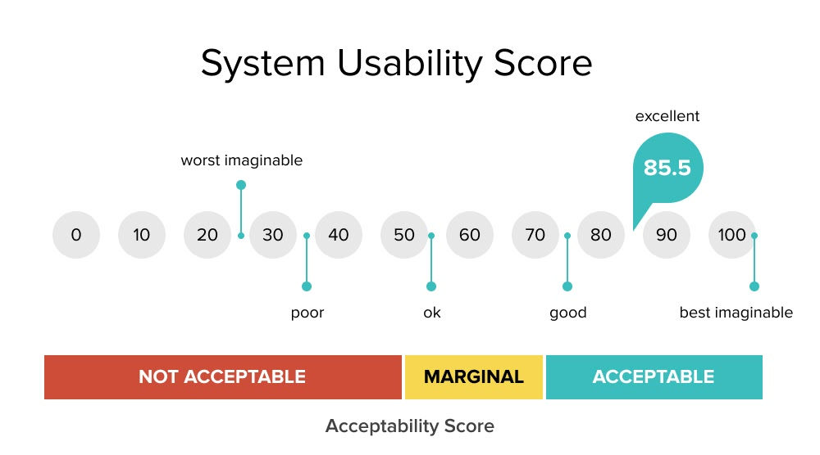

Puntajes promedio para las tres aerolíneas en su funcionalidad de “Comprar pasajes de avión para destinos dentro de Chile”

**LATAM:**

Puntaje SUS promedio: 50.0+22.5+27.5 = **33.3 (Pobre)**

**Sky Airlines:**

Puntaje SUS promedio: 85.0+65.0+72.5 = **74.16 (Bueno)**

**Jetsmart:**

Puntaje SUS promedio: 37.5+30.0+17.5 = **28.3 (El peor)**